INSTITUTO INMACULADA CONCEPCIÓN
VALDIVIA
Departamento de Educación Básica
NB1 1° Básico
Profesoras: Rosa Vásquez- Verónica Farfán.

ACTIVIDAD PROPIA DE LA ASIGNATURA DE GEOMETRÍA
Nombre: ______________________________________Curso________Fecha: ______
Objetivos: Capacidad: Razonamiento lógico Orientación espacial, Aplicar. Profesorarosita7@gmail.com
Destreza: Relacionar, identificar, Reconocer, Representar. profeveronicainmaculada@gmail.com
Valor: Libertad, Fe.
Actitud: Seguridad en sí mismo, Disciplina, perseverancia.
Contenido: Líneas rectas, curvas, mixtas.
p

Relacionar líneas rectas y curvas con su correspondiente enunciado, uniéndolas con una línea de color, fortaleciendo la actitud de seguridad en sí mismo.
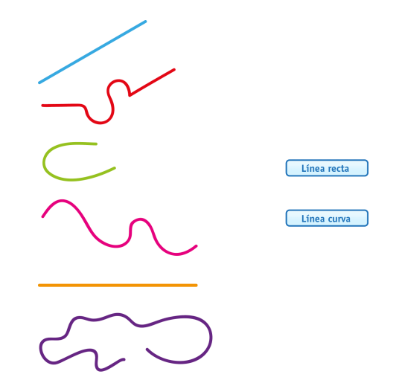

Línea mixta

Reconocer líneas rectas y curvas, pintando los trazos de las rectas de color rojo y de las curvas de color azul, fortaleciendo la actitud de perseverancia.
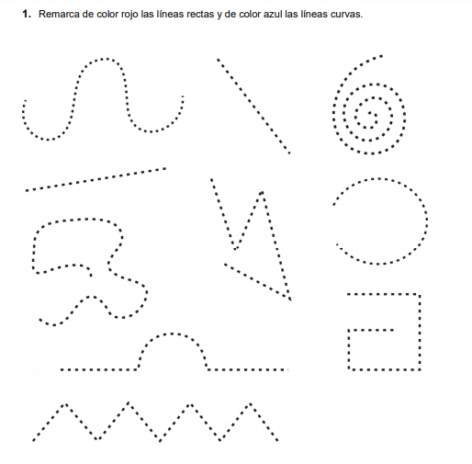
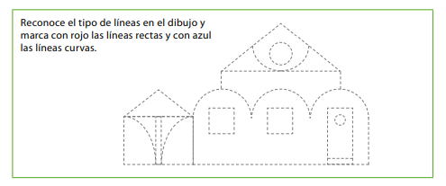

Reconocer líneas rectas y curvas, pintando las calles rectas de esta ciudad de color rojo y las curvas de color azul, fortaleciendo la actitud de disciplina.
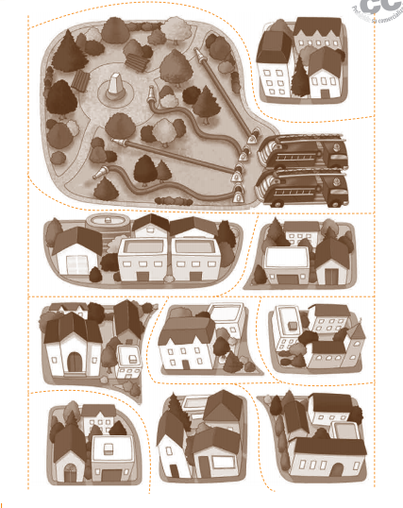

Identificar líneas rectas y curvas en el trazo de cada letra, luego representa las letras curvas, rectas y mixtas en los recuadros dispuestos, trabajando la actitud de perseverancia.

- Identificar los tipos de líneas que está formada cada figura geométrica , pintando el casillero de la línea con lápiz de color verde según corresponda, trabajamos la actitud de perseverancia.
- Representar líneas rectas , curvas y mixtas,dibujándolas en los rectángulos correpondiente, fortaleciendo la perseverancia.
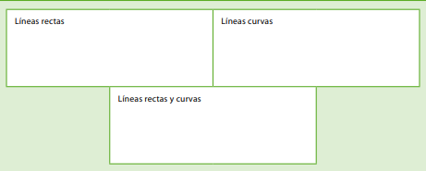

Representar objetos que contengan líneas rectas, curvas y mixtas dibujándolas en cada casilla, trabajamos la actitud de seguridad en sí mismos.

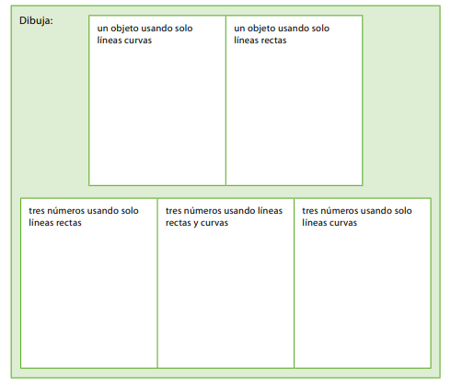

Reconocer líneas rectas y curvas en los objetos presentados, pintándolos y luego recortándolos para ubicarlos según el tipo de línea que corresponda, fomentamos la actitud de perseverancia.
